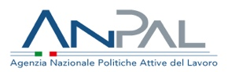
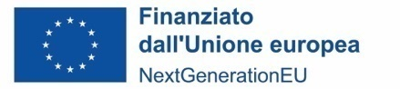
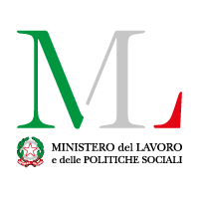
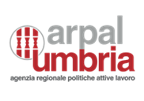
ALLEGATO F
GARANZIA OCCUPABILITA’ DEI LAVORATORI - GOL - REGIONE UMBRIA
NOTA DI RIMBORSO PER LE ATTIVITA’ SVOLTE NELL’AMBITO DEL PERCORSO 1
Marca da bollo € 2,00
Spett.le
ARPAL UMBRIA
Agenzia Regionale per le politiche attive del lavoro
Via Palermo, 86/A
06124 - Perugia
C.F. e P.I. 03630270548
Cod. CUP…………………

NOTA DI RIMBORSO N______________ DEL___________________
Relativa alle seguenti Check list
- Check list validata in data _________ per l’importo di € ______ relativa al beneficiario CF _________________________ con Patto di Servizio n. ________
(ripetere per ogni check list)

Importo complessivo € ____________________________

Documento emesso fuori campo IVA ai sensi dell’art. 2 comma 3 lett. A) D.P.R: 633/72

Privacy: trattiamo i vostri dati per fini amministrativi, contabili, precontrattuali e contrattuali. Li tuteliamo rispettando la privacy e a richiesta rimettiamo informativa completa ai sensi dell’art. 13 del D.Lgs 196 del 30 giugno 2003 e dell’art. 13 Reg. Ue 2016/679.

Modalità di pagamento: ___________________
IBAN ______________
Intestato a __________
Sede legale __________
P.IVA __________

